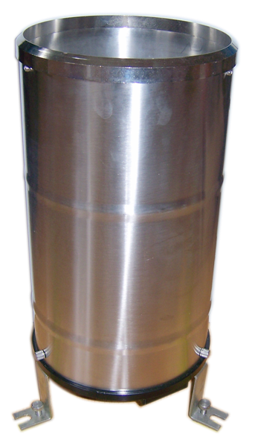

产品简介
雨量传感器(变送器)适用于气象台（站）、水文站、农林、国防等有关部门，用来遥测液体降水量、降水强度、降水起止时间。本仪器严格按照SL61-2003水文自动测报系统规范、GB11831-89水文测报装置遥测雨量计、GB11832-89翻斗式雨量计国家标准要求组织生产、装配、检定。可用于以防洪、供水调度、电站水库水情管理等为目的水文自动测报系统、自动野外测报站。

技术参数
承水口径：Ф200 ± 0.6mm
测量范围：≤4mm/min（降水强度）
分 辨 率：0.2mm（6.28ml）
准 确 度： ±4%（室内静态测试，雨强为2mm/min）
供电方式：□ DC 5V
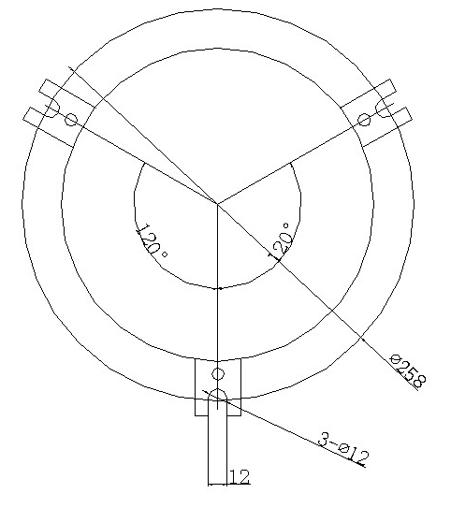
□ DC 12V
□ DC 24V
□ 其他
输出形式：□ 开关信号：干簧管通断
□ 电压0~2.5V
□ 电压0~5V
□ 电压1~5V
□ 电流4~20mA
□ 其他
仪器线长：□ 标配：5米
- 其他
工作温度：0～50℃
贮存温度：-10℃～50℃
产品重量：承水桶重1700 g ，总重3300 g

接线方法
- 若配备本公司生产的气象站，直接使用传感
器线将传感器与气象站上的相应接口相连即
可。
- 若单独购买传感器，由于传感器输出一组开
关信号，线缆接头无所谓正负。将传感器按
图所示接入电路。
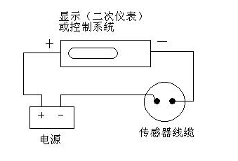
- 若传感器为其他信号输出，常规传感器线线序及功能对应情况如下所示：
线颜色 | 输出信号
线颜色 | 电压型 | 电流型 | 通讯型
红色 | 电源正 | 电源正 | 电源正
黑（绿）色 | 电源地 | 电源地 | 电源地
黄色 | 电压信号 | 电流信号 | A+/TX
蓝色 |  |  | B-/RX
结构尺寸

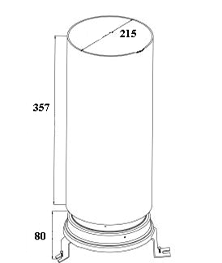
62
345

变送器尺寸

MODBUS-RTU通讯协议
串口格式
数据位 8位
停止位 1或2位
校验位 无
波特率 9600 两次通信间隔至少1000ms以上
二、通讯格式
【1】写入设备地址
发送： 00 10 Adress CRC （5个字节）
返回： 00 10 CRC （4个字节）
说明： 1.读写地址命令的地址位必须是00。
2. Adress为1个字节，范围为0-255.
例如：发送00 10 01 BD C0
返回00 10 00 7C
【2】读取设备地址
发送： 00 20 CRC （4个字节）
返回： 00 20 Adress CRC （5个字节）
说明： Adress为1个字节，范围为0-255
例如： 发送 00 20 00 68
返回 00 20 01 A9 C0
【3】读取实时数据
发送：Adress 03 00 00 00 01 XX XX
说明：如下图所示：
代码 | 功能定义 | 备注
Adress | 站号（地址）
03 | 功能码
00 00 | 起始地址
00 01 | 读取点数
XX XX | CRC校验码，前低后高
返回：Adress 03 02 XX XX XX XX
说明：
代码 | 功能定义 | 备注
Adress | 站号（地址）
03 | 功能码
02 | 读单元字节
XX XX | 数据（前高后低） | 十六进制
XX XX | CRC校验码
计算CRC码的步骤：
1、预置16位寄存器为十六进制FFFF（即全为1）。称此寄存器为CRC寄存器；
2、把第一个8位数据与16位CRC寄存器的低位相异或，把结果放于CRC寄存器；
3、把寄存器的内容右移一位（朝低位），用0填补最高位，检查最低位；
4、如果最低位为0：重复第3步（再次移位）
如果最低位为1：CRC寄存器与多项式A001(1010 0000 0000 0001)进行异或；
5、重复步骤3和4，直到右移8次，这样整个8位数据全部进行了处理；
6、重复步骤2到步骤5，进行下一步8位数据的处理；
7、最后得到的CRC寄存器即为CRC码；
8、将CRC结果放入信息帧时，将高低位交换，低位在前。
RS485电路
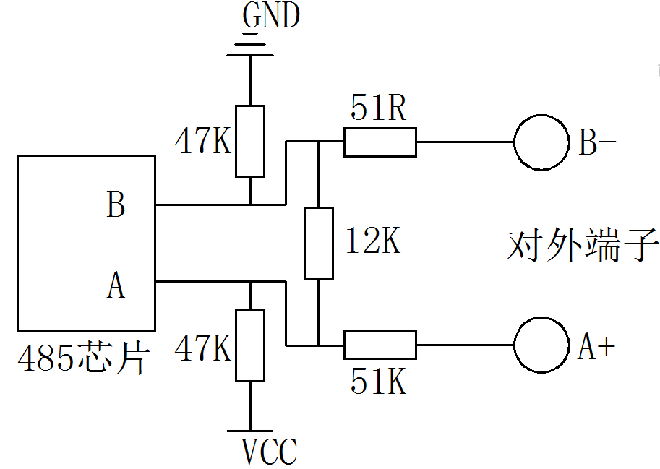
安装说明
编号 | 供电方式 | 输出信号 | 说明
H- |  |  | 雨量传感器（变送器）
 | 5V-
 | 12V-
 | 24V-
 | YV-
 |  | M | 开关信号输出
 |  | V | 0-2.5V
 |  | V | 0-5V
 |  | W2 | RS485
 |  | A1 | 4-20mA
 |  | X | 其它
例如： H-5V-M:雨量传感器。 5V供电，开关信号输出
- 传感器的安装位置可按实际要求选择地面、自
制大筒、铁柱法兰盘或房屋顶上；
- 调整底盘上的三个调平螺钉，使水准泡指示为
水平（气泡停留在圆圈中心），再缓慢将三个
M8 × 80的固定用膨胀螺钉拧紧；如水准泡改
变，则需重新调整；
- 按照上图所示，进行传感器的组装固定；
- 固定完毕后，打开雨量桶，并剪掉漏斗上的尼
龙扎带，将清水缓慢注入雨量传感器，并观察翻斗翻动过程，检查采集仪器上是否接收到数据。最后注入定量水(60-70mm)，若采集仪器显示的数据与注入水量相符合，说明仪器正常，否则须检修调节；
- 安装过程中请避免拆卸传感器。
注意事项
1、请检查包装是否完好，并核对产品型号是否与选型一致；
2、切勿带电接线，接线完毕检查无误后方可通电；
3、传感器线长会影响产品输出信号，使用时不要随意改动产品出厂时已焊接好的元器件或导线，若有更改需求，请与厂商联系；
4、传感器应定期检查，清除尘土、泥砂、树叶、昆虫，以免堵塞上筒（漏斗）水流通道，圆柱形过滤纲可卸下用清水冲洗；
5、翻斗内壁有脏物，可用水或酒精或洗涤剂水溶液冲洗，严禁用手指或其它物体擦拭，以免沾上油污或擦伤翻斗内壁；
6、冬季结冰期间，仪器应停止使用，可将其取回室内；
7、请保存好检定证书和合格证，维修时随同产品一同返回。
故障排除
- 显示仪表无示值。可能因接线问题导致采集仪 无法正确获取信息。请检查接线是否正确、牢固；
- 显示仪表示值明显与实际情况不符。请倒空承水桶中水后重新向桶中注入定量水(60-70mm)，并清理翻斗内壁；
- 若不是上述原因，请与厂家联系。
选型表

附表
4~20mA输出脉冲数与电流对应表
脉冲数（个） | 降雨（mm） | 对应电流(mA) | 电流误差范围（mA）
0 | 0 | 4 | ≤4.32
1 | 0.2 | 4.64 | 4.32-4.96
2 | 0.4 | 5.28 | 4.96-5.6
3 | 0.6 | 5.92 | 5.6-6.24
4 | 0.8 | 6.56 | 6.24-6.88
5 | 1 | 7.2 | 6.88-7.52
6 | 1.2 | 7.84 | 7.52-8.16
7 | 1.4 | 8.48 | 8.16-8.8
8 | 1.6 | 9.12 | 8.8-9.44
9 | 1.8 | 9.76 | 9.44-10.08
10 | 2 | 10.4 | 10.08-10.72
11 | 2.2 | 11.04 | 10.72-11.36
12 | 2.4 | 11.68 | 11.36-12
13 | 2.6 | 12.32 | 12-12.64
14 | 2.8 | 12.96 | 12.64-13.28
15 | 3 | 13.6 | 13.28-13.92
16 | 3.2 | 14.24 | 13.92-14.56
17 | 3.4 | 14.88 | 14.56-15.2
18 | 3.6 | 15.52 | 15.2-15.84
19 | 3.8 | 16.16 | 15.84-16.48
20 | 4 | 16.8 | 16.48-17.12
21 | 4.2 | 17.44 | 17.12-17.76
22 | 4.4 | 18.08 | 17.76-18.4
23 | 4.6 | 18.72 | 18.4-19.04
24 | 4.8 | 19.36 | 19.04-19.68
25 | 5 | 20 | ≥19.68

